Focaccia aux oignons rouges
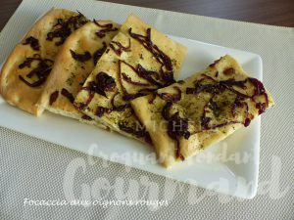 Pour 8 à 10 Croquants-Gourmands
Le levain :
210 g d'eau tiède
- 8 g de levure fraîche de boulanger
- 165 g de farine T 45
la pâte à focaccia :
- 10 g d'huile d'olive
- 165 g de farine T 45
- 8 g de sel
- 8 g de cassonade
la garniture :
- 1 gros oignon rouge (environ 150 g)
- 15 g d'huile d'olive
- Fleur de sel
- 100 g de feta (facultatif)
Une plaque à biscuit roulé de 36 cm x 31 tapissée de papier cuisson bien huilé.
Préchauffage du four à 170°C

Le levain :
Faire fondre la levure dans l'eau tiède.
Ajouter la farine et mélanger pour obtenir une pâte molle.
Moi, je l'ai fait dans la cuve de la MAP, que j'ai laissé tourner quelques secondes le temps de faire le mélange.
Laisser lever pendant 1 heure environ dans le four à 30°C (1) jusqu'à ce que le levain soit bien gonflé et couvert de bulles.
La garniture :
Pendant ce temps, éplucher l'oignon et le découper en fines lanières.
Les faire "suer" dans une cuillerée d'huile, à couvert jusqu'à ce qu'elles deviennent tendres.
Laisser refroidir.
La pâte à focaccia :
Ajouter alors l'huile, la farine mélangée avec le sel et la cassonade.
Mettre le programme "Pâte" en route et le laisser tourner jusqu'au bout.
Lorsque le programme est terminé, déposer le pâton sur le plan de travail, le huiler légèrement
et l'étaler doucement sur la plaque avec les doigts pour que la pâte recouvre toute la surface.
Faire pousser la pâte dans le four à 30°C (1) pendant 45 minutes environ, jusqu'à ce qu'elle soit bien gonflée.
Éparpiller les lanières d'oignons.
Asperger avec l'huile restante et parsemer d'herbes de Provence et de quelques grains de fleur de sel.
Enfourner pour 25 minutes.
Éparpiller la feta éventuellement et laisser cuire encore 10 minutes.
Déposer la focaccia sur une grille pour la laisser tiédir.

